Leerlingenwerkblad – Bestuur & Politiek onder Karel de Grote
Inleiding
Het rijk van Karel de Grote was enorm: het strekte zich uit van Spanje tot Duitsland en van Italië tot de Noordzee. Zo’n groot rijk was moeilijk te besturen. Karel bedacht hiervoor het leenstelsel.
De koning gaf stukken land (lenen) aan edelen, zoals graven en hertogen. In ruil daarvoor moesten zij trouw zweren aan Karel, soldaten leveren voor zijn leger en belasting innen. Zij verdeelden op hun beurt weer land aan lagere edelen of vazallen. Helemaal onderaan stonden de horigen en boeren, die op het land werkten.
Dit systeem werkte goed zolang iedereen trouw bleef, maar het had ook risico’s. Leenmannen konden steeds machtiger worden en zich losmaken van de koning. Daardoor kon het rijk versnipperen.
Karel werd in het jaar 800 door de paus in Rome tot keizer gekroond. Hij zag zichzelf als beschermer van het christendom en als leider van een groot Europees rijk. Daarom wordt hij soms de “vader van Europa” genoemd.

Opdracht 1 – De feodale piramide
Speel in groepjes van 5 en maak een piramide met vier lagen. Leg de kaartjes op de juiste plek. Wie doet wat?
- Karel de Grote
- Leenmannen (graven, hertogen)
- Vazallen
- Horigen/boeren

Opdracht 2 – Debat slim of riskant?
Bekijk de kaart van de expansie van het Rijk der Franken onder Karel de Grote en geef antwoord op de vragen.
- Welke huidige landen waren onderdeel van het Rijk van Karel de Grote?

- Leg in je eigen woorden uit wat het feodale stelsel was en waarom het ook wel het leenstelsel heet.

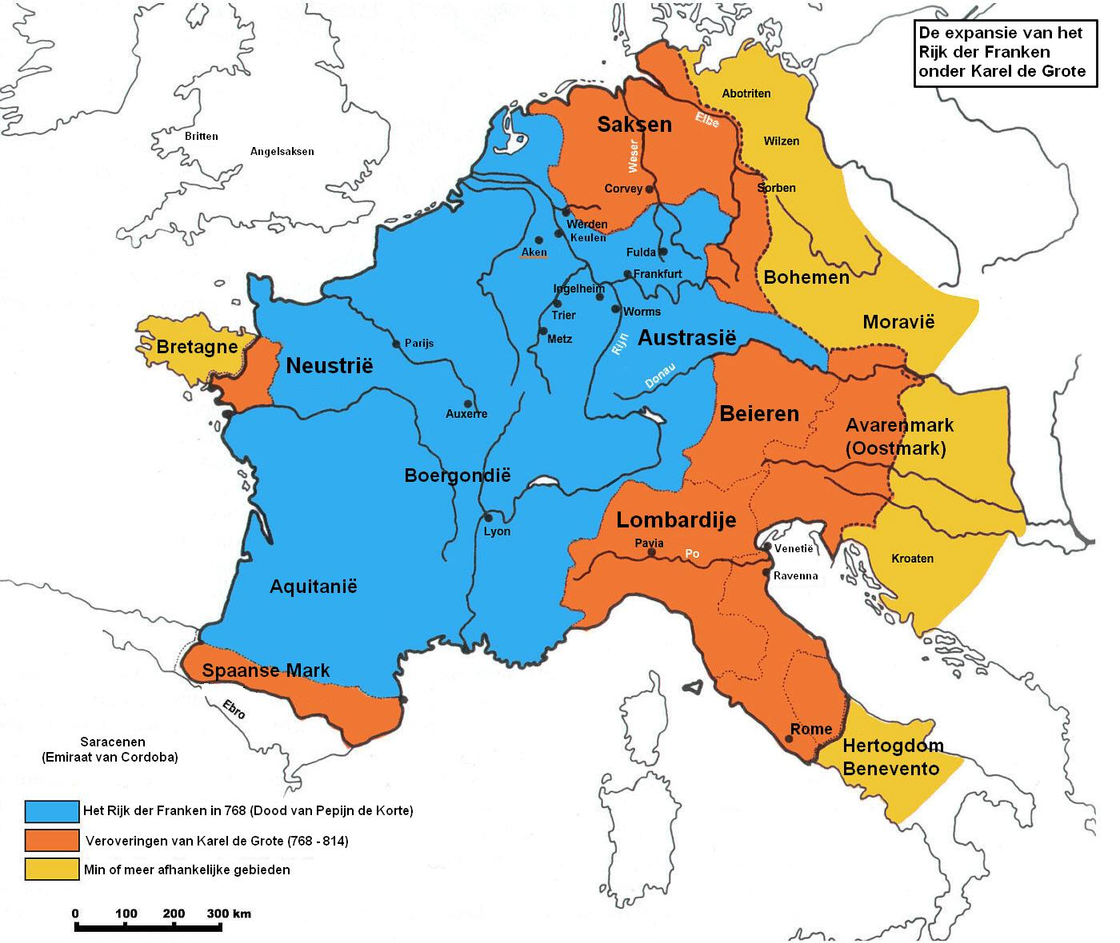
De Expansie van het rijk der Franken, Frankenrijk, Hardscarf. CC BY-SA 3.0 via Wikimedia Commons.

- Stelling: “Het leenstelsel was de beste manier om een rijk te besturen.”
- Noteer minstens 2 argumenten vóór en 2 argumenten tegen.
Argument voor 1:

Argument voor 2:

Argument tegen 1:

Argument tegen 2:

- Bespreek dit in dezelfde groepjes als opdracht 1. Kunnen jullie samen tot een conclusie komen?

Opdracht 3 – Karel als vader van Europa
Maak een poster of presentatie waarin je uitlegt waarom Karel zo wordt genoemd.
Gebruik voorbeelden uit de tekst:
- Cultuur (renaissance, onderwijs)
- Bestuur (leenstelsel, wetten)
- Kerk (steun van de paus, kerstening)

Reflectie
Zie jij overeenkomsten tussen het rijk van Karel en de EU nu? Noem er minstens één.

